# Redis总结

# 一、Redis的安装

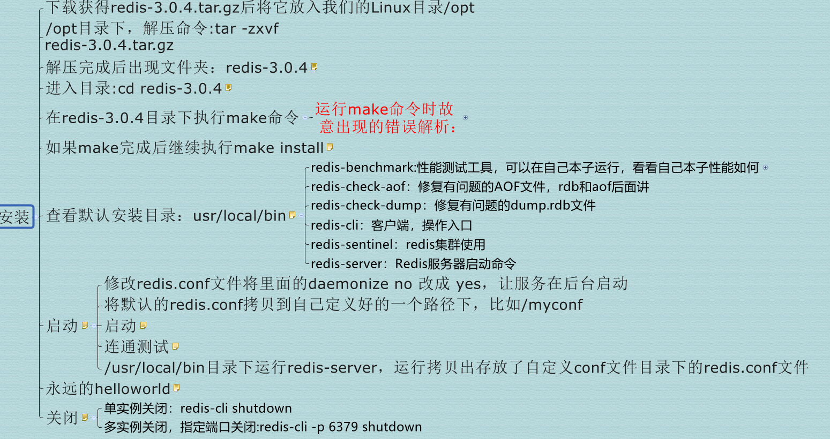

make

make distclean

make install

redis-server /myredis/redis.conf

redis-cli -p 6379

ps -ef |grep redis

shutdown

set a1 helloworld

get a1

# 二、Redis启动后杂项基础知识讲解

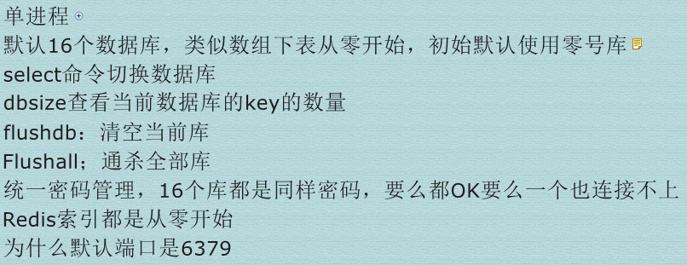

select命令切换数据库

dbsize查看当前数据库的key的数量

flushdb：清空当前库

Flushall；通杀全部库

查看默认安装目录：usr/local/bin

redis-benchmark:性能测试工具，可以在自己本子运行，看看自己本子性能如何

# 三、redis常见数据类型

<http://redisdoc.com/>

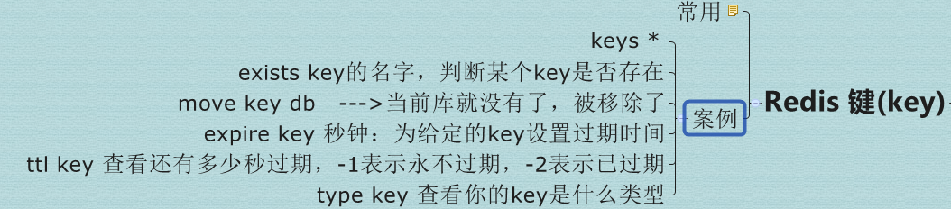

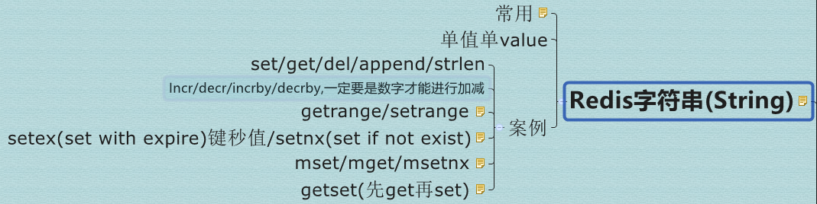

setrange k3 0 aaaaaaa

设置第0位置到字符串长度位置为aaaaaaa

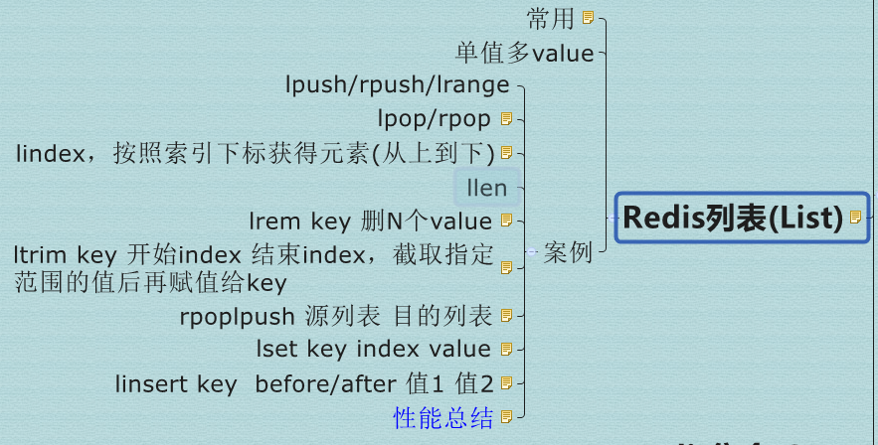

lpop 移除top元素

rpop 移除buttom元素

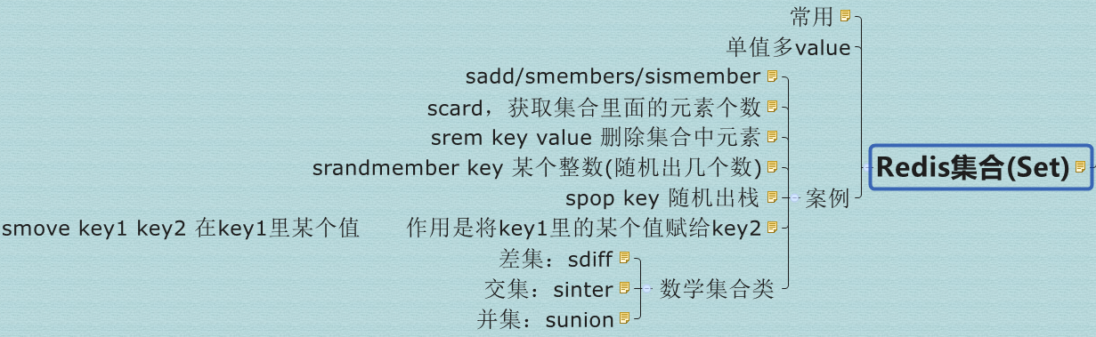

sadd 元素不能重复，无序（重复添加不报错）

srandmember set01 3 随机出三个数，但是不去除

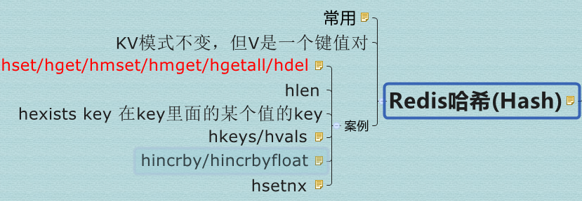

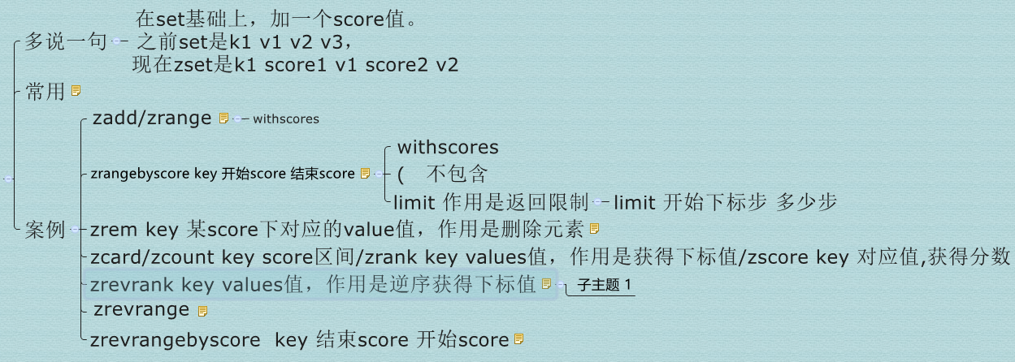

ZREVRANK zset01 v2 //获取value为v2的逆序下标值

ZREVRANGE zset01 0 -1

ZREVRANGEBYSCORE zset01 100 60 //分数是反着来的

# 四、redis.conf常见配置

**参数说明**

redis.conf 配置项说明如下：

1. Redis默认不是以守护进程的方式运行，可以通过该配置项修改，使用yes启用守护进程

  daemonize no

2. 当Redis以守护进程方式运行时，Redis默认会把pid写入/var/run/redis.pid文件，可以通过pidfile指定

  pidfile /var/run/redis.pid

3. 指定Redis监听端口，默认端口为6379，作者在自己的一篇博文中解释了为什么选用6379作为默认端口，因为6379在手机按键上MERZ对应的号码，而MERZ取自意大利歌女Alessia Merz的名字

  port 6379

4. 绑定的主机地址

  bind 127.0.0.1

5.当 客户端闲置多长时间后关闭连接，如果指定为0，表示关闭该功能

  timeout 300

6. 指定日志记录级别，Redis总共支持四个级别：debug、verbose、notice、warning，默认为verbose

  loglevel verbose

7. 日志记录方式，默认为标准输出，如果配置Redis为守护进程方式运行，而这里又配置为日志记录方式为标准输出，则日志将会发送给/dev/null

  logfile stdout

8. 设置数据库的数量，默认数据库为0，可以使用SELECT <dbid>命令在连接上指定数据库id

  databases 16

9. 指定在多长时间内，有多少次更新操作，就将数据同步到数据文件，可以多个条件配合

  save <seconds> <changes>

  Redis默认配置文件中提供了三个条件：

  save 900 1

  save 300 10

  save 60 10000

  分别表示900秒（15分钟）内有1个更改，300秒（5分钟）内有10个更改以及60秒内有10000个更改。

10. 指定存储至本地数据库时是否压缩数据，默认为yes，Redis采用LZF压缩，如果为了节省CPU时间，可以关闭该选项，但会导致数据库文件变的巨大

  rdbcompression yes

11. 指定本地数据库文件名，默认值为dump.rdb

  dbfilename dump.rdb

12. 指定本地数据库存放目录

  dir ./

13. 设置当本机为slav服务时，设置master服务的IP地址及端口，在Redis启动时，它会自动从master进行数据同步

  slaveof <masterip> <masterport>

14. 当master服务设置了密码保护时，slav服务连接master的密码

  masterauth <master-password>

15. 设置Redis连接密码，如果配置了连接密码，客户端在连接Redis时需要通过AUTH <password>命令提供密码，默认关闭

  requirepass foobared

16. 设置同一时间最大客户端连接数，默认无限制，Redis可以同时打开的客户端连接数为Redis进程可以打开的最大文件描述符数，如果设置 maxclients 0，表示不作限制。当客户端连接数到达限制时，Redis会关闭新的连接并向客户端返回max number of clients reached错误信息

  maxclients 128

17. 指定Redis最大内存限制，Redis在启动时会把数据加载到内存中，达到最大内存后，Redis会先尝试清除已到期或即将到期的Key，当此方法处理 后，仍然到达最大内存设置，将无法再进行写入操作，但仍然可以进行读取操作。Redis新的vm机制，会把Key存放内存，Value会存放在swap区

  maxmemory <bytes>

18. 指定是否在每次更新操作后进行日志记录，Redis在默认情况下是异步的把数据写入磁盘，如果不开启，可能会在断电时导致一段时间内的数据丢失。因为 redis本身同步数据文件是按上面save条件来同步的，所以有的数据会在一段时间内只存在于内存中。默认为no

  appendonly no

19. 指定更新日志文件名，默认为appendonly.aof

   appendfilename appendonly.aof

20. 指定更新日志条件，共有3个可选值：

  no：表示等操作系统进行数据缓存同步到磁盘（快）

  always：表示每次更新操作后手动调用fsync()将数据写到磁盘（慢，安全）

  everysec：表示每秒同步一次（折衷，默认值）

  appendfsync everysec

21. 指定是否启用虚拟内存机制，默认值为no，简单的介绍一下，VM机制将数据分页存放，由Redis将访问量较少的页即冷数据swap到磁盘上，访问多的页面由磁盘自动换出到内存中（在后面的文章我会仔细分析Redis的VM机制）

   vm-enabled no

22. 虚拟内存文件路径，默认值为/tmp/redis.swap，不可多个Redis实例共享

   vm-swap-file /tmp/redis.swap

23. 将所有大于vm-max-memory的数据存入虚拟内存,无论vm-max-memory设置多小,所有索引数据都是内存存储的(Redis的索引数据 就是keys),也就是说,当vm-max-memory设置为0的时候,其实是所有value都存在于磁盘。默认值为0

   vm-max-memory 0

24. Redis swap文件分成了很多的page，一个对象可以保存在多个page上面，但一个page上不能被多个对象共享，vm-page-size是要根据存储的 数据大小来设定的，作者建议如果存储很多小对象，page大小最好设置为32或者64bytes；如果存储很大大对象，则可以使用更大的page，如果不 确定，就使用默认值

   vm-page-size 32

25. 设置swap文件中的page数量，由于页表（一种表示页面空闲或使用的bitmap）是在放在内存中的，，在磁盘上每8个pages将消耗1byte的内存。

   vm-pages 134217728

26. 设置访问swap文件的线程数,最好不要超过机器的核数,如果设置为0,那么所有对swap文件的操作都是串行的，可能会造成比较长时间的延迟。默认值为4

   vm-max-threads 4

27. 设置在向客户端应答时，是否把较小的包合并为一个包发送，默认为开启

  glueoutputbuf yes

28. 指定在超过一定的数量或者最大的元素超过某一临界值时，采用一种特殊的哈希算法

  hash-max-zipmap-entries 64

  hash-max-zipmap-value 512

29. 指定是否激活重置哈希，默认为开启（后面在介绍Redis的哈希算法时具体介绍）

  activerehashing yes

30. 指定包含其它的配置文件，可以在同一主机上多个Redis实例之间使用同一份配置文件，而同时各个实例又拥有自己的特定配置文件

  include /path/to/local.conf

# 五、持久化

## 1、RDB

[root@localhost bin]# lsof -i:6379

COMMAND PID USER FD TYPE DEVICE SIZE/OFF NODE NAME

redis-ser 2074 root 4u IPv4 28511 0t0 TCP localhost:6379 (LISTEN)

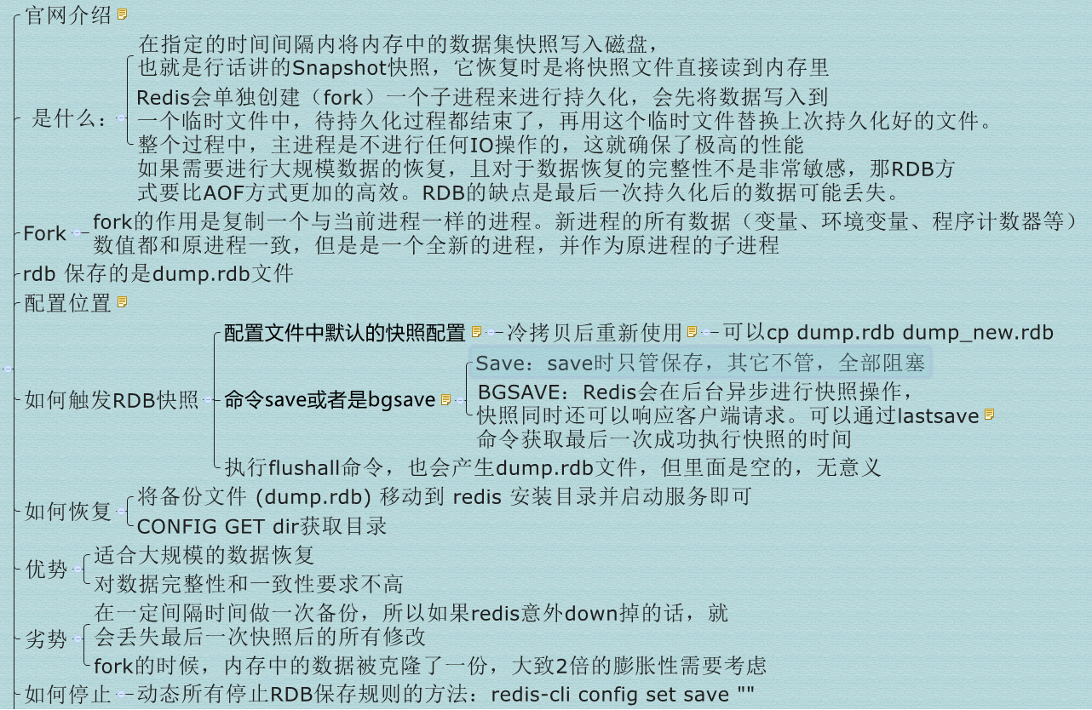

## 2、AOF

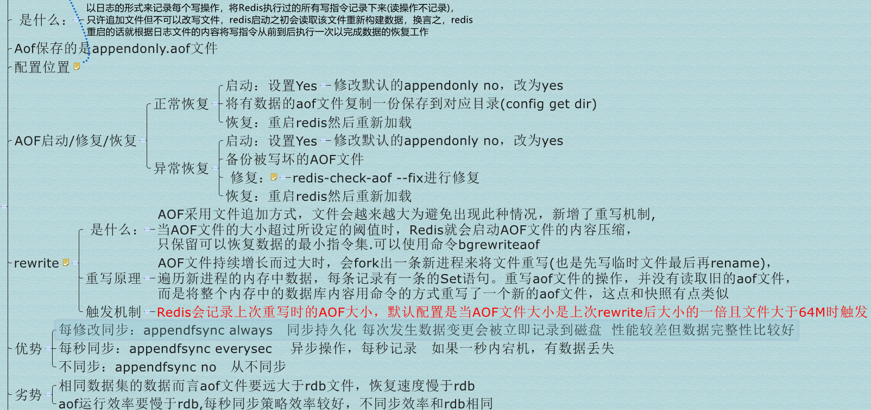

# 六、Redis事务

不保证原子性：redis同一个事务中如果有一条命令执行失败，其后的命令仍然会被执行，没有回滚

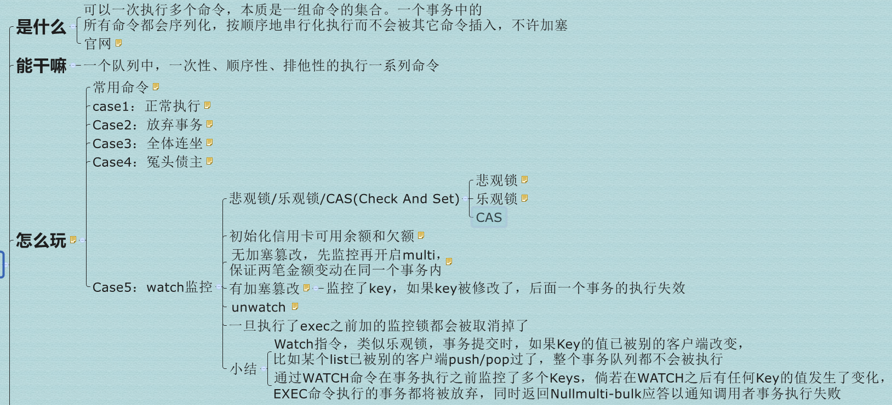

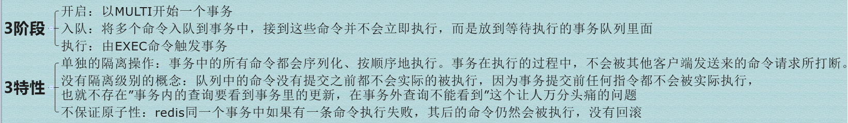

discard 放弃事务

# 七、消息中间件

先订阅后发布后才能收到消息，

1 可以一次性订阅多个，SUBSCRIBE c1 c2 c3

2 消息发布，PUBLISH c2 hello-redis

3 订阅多个，通配符*， PSUBSCRIBE new*

4 收取消息， PUBLISH new1 redis2015

# 八、Redis的复制(Master/Slave)

主从复制，读写分离

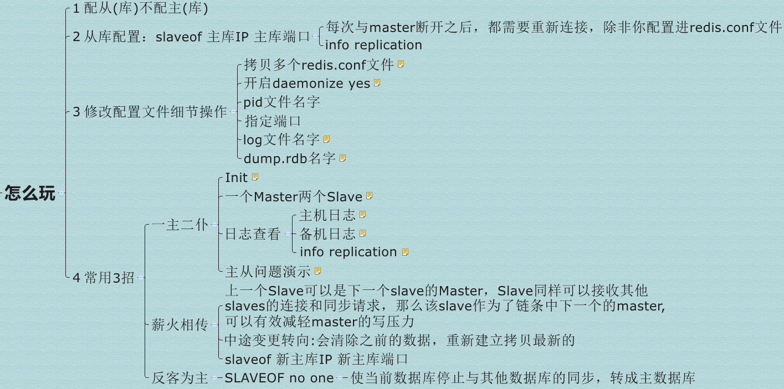



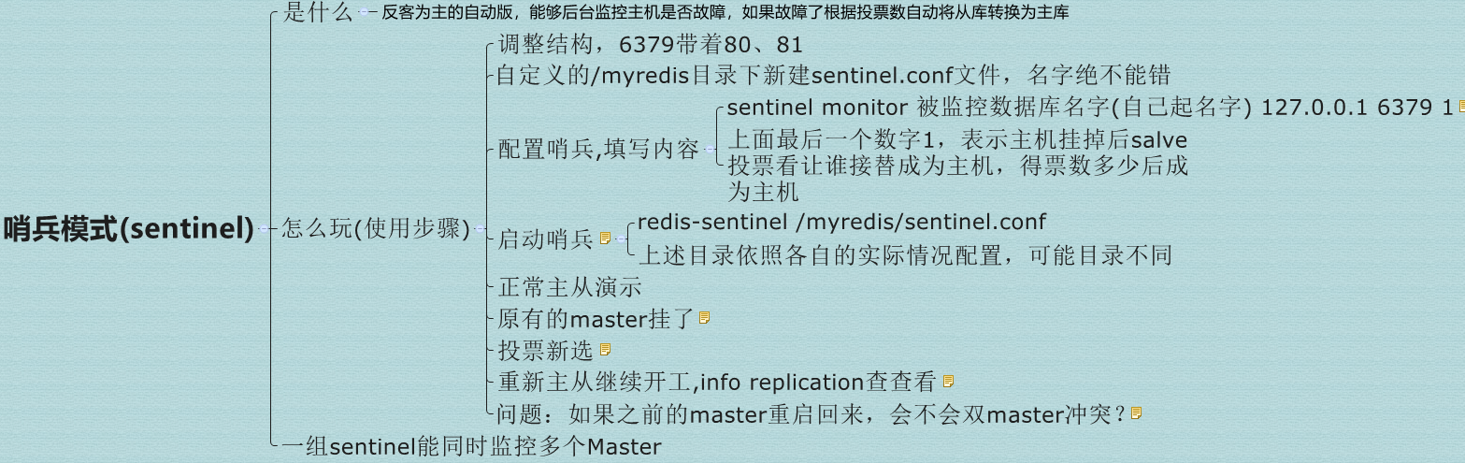

# 九、Redis的Java客户端Jedis

